Prompt para infografía de una Mosca con Gemini – Nanobanana 2
Analiza la fotografía adjunta de una mosca y crea una infografía educativa ilustrada sobre una mosca basandote en ella.
Objetivo:
La infografía debe servir para explicar, de forma visual, atractiva y clara, las principales partes anatómicas de una mosca.
Nivel de uso:
Debe ser adecuada para materiales didácticos, presentaciones, talleres, actividades de aula o recursos de divulgación científica.
Fuente visual:
Genera una ilustración principal de una mosca vista con claridad, anatómicamente reconocible y proporcionada.
La mosca debe tener un aspecto natural y didáctico, no caricaturesco ni monstruoso.
Composición:
Representa una mosca grande como figura central, ocupando la parte medio-derecha o central de la página, con el cuerpo claramente visible.
En la parte superior izquierda coloca un recuadro destacado con el título:
“PARTES DE UNA MOSCA”
Distribuye alrededor de la figura varios bocadillos, recuadros y etiquetas señalando con flechas las partes principales de la mosca.
Incluye estos elementos y rótulos:
Cabeza, Ojos compuestos, Antenas, Aparato bucal, Tórax, Abdomen, Alas, Patas, Halterios, Pelos sensitivos, Segmentos del abdomen, Nervaduras del ala.
Añade flechas precisas apuntando a cada parte anatómica.
Incorpora pequeños símbolos visuales como estrellas, rayos, líneas de énfasis, círculos señaladores y detalles tipo cuaderno para reforzar el estilo educativo.
Estilo:
Ilustración tipo doodle sobre papel de cuaderno rayado.
Usa tinta negra, rotulador rojo y amarillo, líneas visibles del cuaderno y textura de papel.
Debe parecer una infografía dibujada a mano, energética, cercana, clara y educativa.
El dibujo debe mezclar apariencia de boceto científico y estilo visual dinámico de aula.
Texto:
Los nombres de las partes deben leerse bien y parecer escritos a mano, pero con claridad.
El título principal debe destacar visualmente.
Puedes añadir una pequeña etiqueta manuscrita como:
“Anatomía externa” o “Partes principales”
Detalles visuales:
La mosca debe estar bien definida, con alas translúcidas sugeridas mediante líneas, patas finas, abdomen segmentado y ojos grandes claramente identificables.
Las flechas deben conectar de forma limpia cada bocadillo con la parte correspondiente.
Mantén una jerarquía visual clara: primero el título, después la mosca central, luego las etiquetas anatómicas.
Restricciones:
No uses fotorrealismo, fondos escénicos, apariencia terrorífica, estilo caricaturesco extremo, tipografía perfecta, exceso de decoración, elementos irrelevantes, otras especies de insectos, personas, marcas de agua ni composición saturada.
Evita errores anatómicos evidentes o partes mal ubicadas.
Resultado:
La imagen final debe funcionar como una infografía educativa visual sobre las partes de una mosca, útil para enseñar ciencias naturales, biología o ilustración científica.

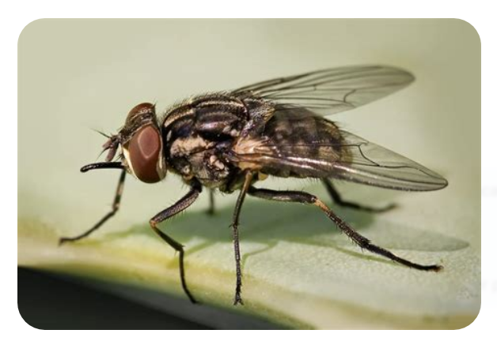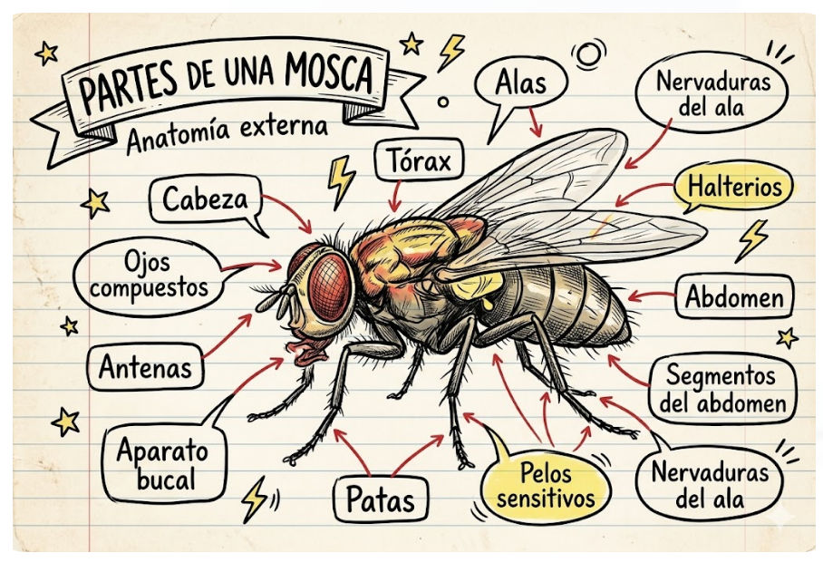

¿Cómo corregimos los errores? (que los habrá…)
Necesito que hagas dos modificaciones:
1.- Hay un error con los "Halterios", no señalan de forma correcta. Los Halterios son la parte amarilla ubicada en el centro de la imagen, bajo las alas.
2.- Has duplicado el cartel "Nervaduras del ala". Elimina el que está en la parte inferior derecha, es incorrecto.
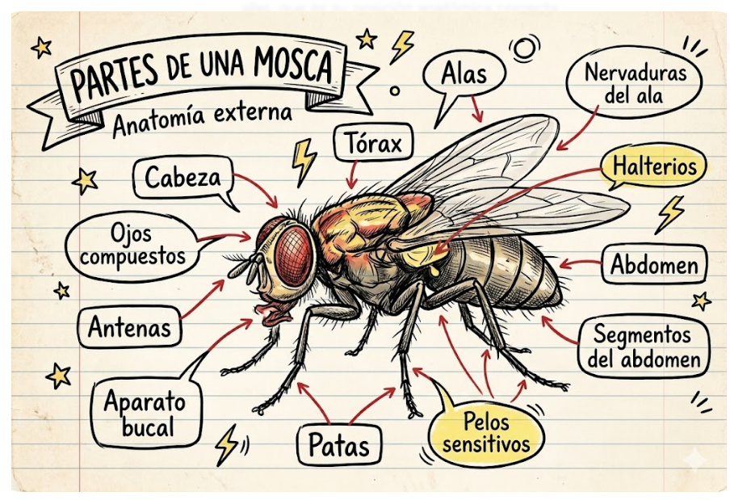

Infografía de una flor creada sin imagen de soporte:
Crea una infografía educativa ilustrada sobre ella.
Objetivo:
La infografía debe explicar, de forma visual, atractiva y clara, las principales partes anatómicas de la flor que aparece en la foto, adaptada al nivel de la ESO (Educación Secundaria Obligatoria, 12–16 años).
Fuente visual:
Usa la flor de la fotografía como referencia anatómica principal. Identifica sus partes reales visibles y recréala como ilustración central reconocible, proporcionada y anatómicamente fiel a la imagen original.
La ilustración debe tener un aspecto natural y didáctico, no caricaturesco ni decorativo en exceso.
Nivel de uso:
Adecuada para apuntes, presentaciones, talleres, actividades de aula o recursos de divulgación científica para secundaria.
Composición:
Representa la flor grande como figura central, ocupando la parte medio-derecha o central de la página, con todas sus estructuras claramente visibles.
En la parte superior izquierda coloca un recuadro destacado con el título:"PARTES DE UNA FLOR"
Distribuye alrededor bocadillos, recuadros y etiquetas con flechas señalando las partes principales.
Incluye estos rótulos anatómicos (solo los que sean visibles o inferibles desde la foto):
Pétalo, Sépalo, Cáliz, Corola, Estambre, Antera, Filamento, Pistilo, Estigma, Estilo, Ovario, Receptáculo, Pedúnculo, Néctar.
Añade flechas precisas apuntando a cada parte anatómica identificada.
Incorpora pequeños símbolos visuales: estrellas, rayos, círculos señaladores, líneas de énfasis y detalles tipo cuaderno para reforzar el estilo educativo.
Estilo:
Ilustración tipo doodle sobre papel de cuaderno rayado.
Usa tinta negra, rotulador rojo y amarillo, líneas visibles del cuaderno y textura de papel.
Debe parecer una infografía dibujada a mano: energética, cercana, clara y educativa.
Mezcla apariencia de boceto científico con estilo visual dinámico de aula.
Texto:
Los nombres deben parecer escritos a mano pero con claridad total.
El título principal debe destacar visualmente sobre el resto.
Añade una pequeña etiqueta manuscrita como:"Anatomía floral" o "Partes principales"
Detalles visuales:
La flor debe estar bien definida: pétalos con textura sugerida, órganos reproductores claramente diferenciados, tallo visible, base del cáliz reconocible.
Las flechas deben conectar de forma limpia cada etiqueta con su parte.
Mantén jerarquía visual clara: título → flor central → etiquetas anatómicas.
Restricciones:
No uses fotorrealismo, fondos escénicos, estilo terrorífico, caricatura extrema, tipografía perfecta ni composición saturada.
No incluyas otras especies, personas, marcas de agua ni elementos irrelevantes.
Evita errores anatómicos o partes mal ubicadas respecto a la foto original.
Adapta el vocabulario al nivel ESO: claro, preciso y sin tecnicismos innecesarios.
Resultado:
La imagen final debe funcionar como una infografía educativa visual sobre las partes de la flor fotografiada, útil para enseñar biología, ciencias naturales o botánica en secundaria.
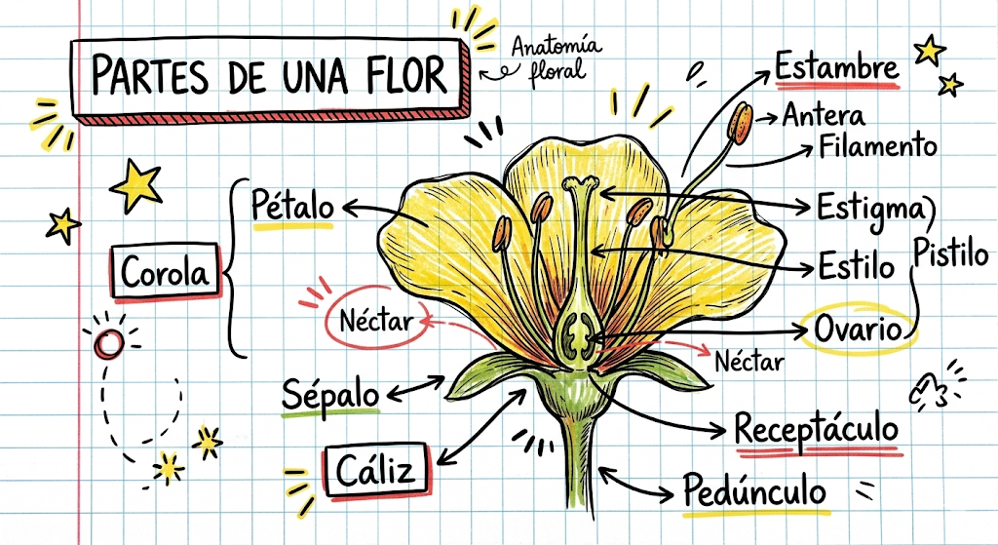

Prompt para infografía del sistema digestivo a partir de la foto de un niño.
He usado una foto de banco de imágenes. No se debe usar una foto de alumno real por temas legales de protección de imagen. Sobre todo si se reconoce al alumno (sale su cabeza o partes identificativas)
Analiza la fotografía adjunta de un niño o adolescente y crea una infografía educativa ilustrada que muestre, superpuesto sobre su silueta, el recorrido básico del sistema digestivo humano.
Objetivo:
Representar visualmente el sistema digestivo dentro del cuerpo del niño o adolescente de la foto, de forma que el alumno pueda relacionar la anatomía interna con su propio cuerpo real. Adaptado a nivel de Primaria alta o ESO.
Tratamiento de la fotografía:
Usa la foto como referencia de postura, proporciones y tamaño corporal.
Convierte la figura en una silueta o boceto ilustrado —no fotorrealista— manteniendo los rasgos generales de la persona (altura, complexión, postura).
Sobre el torso y abdomen del boceto, dibuja el sistema digestivo en la posición anatómica correcta y a escala proporcional al cuerpo representado.
El rostro puede simplificarse o esquematizarse para mantener el foco educativo.
Composición:
La figura del niño ocupa el centro de la imagen, de cuerpo entero o hasta las rodillas.
El sistema digestivo aparece dibujado "dentro" del cuerpo, visible a través de una zona translúcida, con efecto de "ventana anatómica" en el torso.
En la parte superior izquierda, recuadro destacado con el título: "MI SISTEMA DIGESTIVO"
Distribuye etiquetas, bocadillos y flechas alrededor de la figura señalando cada órgano.
Incluye estos elementos anatómicos:
Boca, Glándulas salivales, Faringe, Esófago, Estómago, Hígado, Vesícula biliar, Páncreas, Intestino delgado, Intestino grueso, Recto, Ano.
Añade flechas de recorrido que indiquen el trayecto del alimento a través del sistema, con pequeñas flechas direccionales a lo largo del trazado digestivo.
Incorpora símbolos visuales tipo cuaderno: estrellas, rayos, círculos señaladores y líneas de énfasis.
Estilo:
Ilustración tipo doodle sobre papel de cuaderno rayado.
Tinta negra para el boceto corporal y los órganos, rotulador rojo para las flechas de recorrido, amarillo para resaltar títulos y etiquetas clave.
La "ventana" del torso puede sugerirse con un contorno discontinuo o sombreado suave que indique el interior del cuerpo.
Apariencia de boceto científico dibujado a mano, cercano y energético.
Texto:
Etiquetas escritas a mano, claras y legibles.
Vocabulario adaptado a secundaria o primaria: sin tecnicismos innecesarios.
Añade una pequeña etiqueta manuscrita como:"¿Qué pasa con lo que como?" o "El viaje de los alimentos"
Puedes incluir una pequeña leyenda o flecha con el texto: "Recorrido del alimento →"
Detalles visuales:
Los órganos deben estar diferenciados por forma reconocible, no por color fotorrealista.
El intestino delgado debe representarse enrollado de forma esquemática pero reconocible.
El estómago, hígado y páncreas deben ser claramente distinguibles entre sí.
Las flechas de recorrido deben seguir la secuencia digestiva real de arriba abajo.
Jerarquía visual: título → silueta con sistema digestivo → etiquetas anatómicas.
Restricciones:
No uses fotorrealismo anatómico tipo atlas médico ni imágenes clínicas.
No representes sangre, heridas, cortes ni ningún elemento perturbador.
No mantengas la fotografía original: transfórmala siempre en boceto o ilustración.
No incluyas marcas de agua, otras personas, elementos irrelevantes ni composición saturada.
Evita errores anatómicos graves en la posición de los órganos.
El resultado debe ser apto para uso educativo en aula, completamente neutro y respetuoso.
Resultado:
Una infografía educativa que muestre el sistema digestivo superpuesto sobre la silueta del niño o adolescente de la foto, útil para enseñar biología y ciencias naturales de forma cercana, visual y significativa para el alumnado.
